臺北市立松山高級工農職業學校102年度課程與教學領先計畫成果彙編
計畫類別：102年度課程與教學領先計畫-子計畫三
計畫名稱：躍升工農-產學跨群專題製作研習
活動名稱：化工產業的未來就業市場
活動摘述：講述、試作及經驗交流分享等
主辦單位/科別： 化工科
活動日期：102年10月30日 活動地點：化工科裝置實驗室
參加人數：師人 / 生人

臺北市立松山高級工農職業學校102年度課程與教學領先計畫成果彙編
照片記錄：
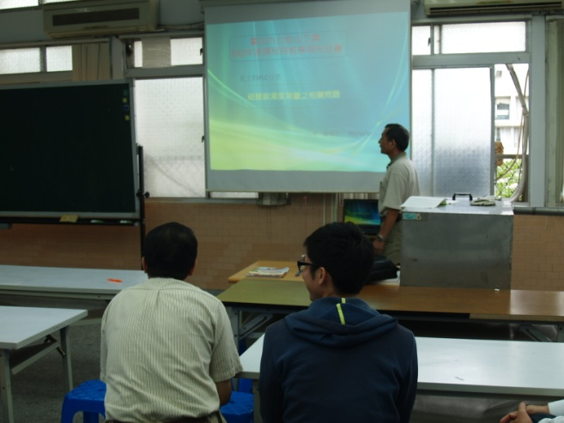 | 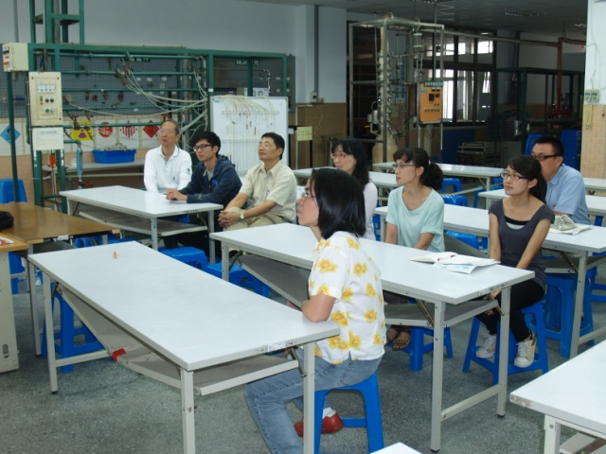
說明：講師引導進入主題 | 說明：同仁專心聆聽
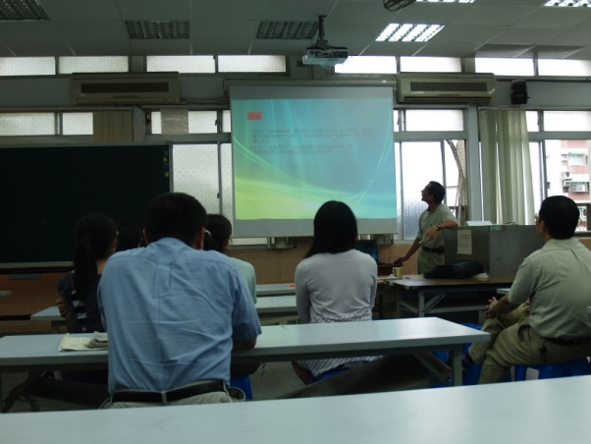 | 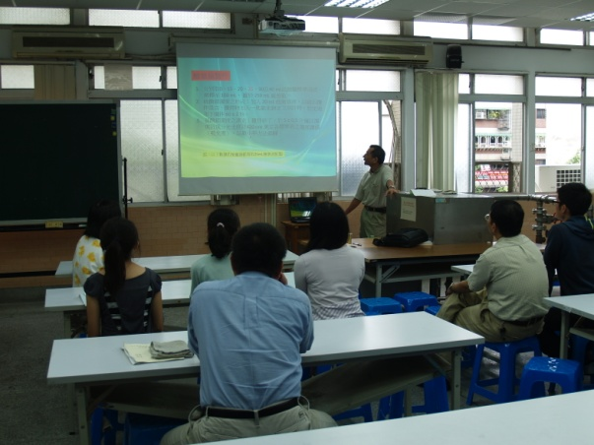
說明：講師報告實驗 | 說明：講師講解問題所在
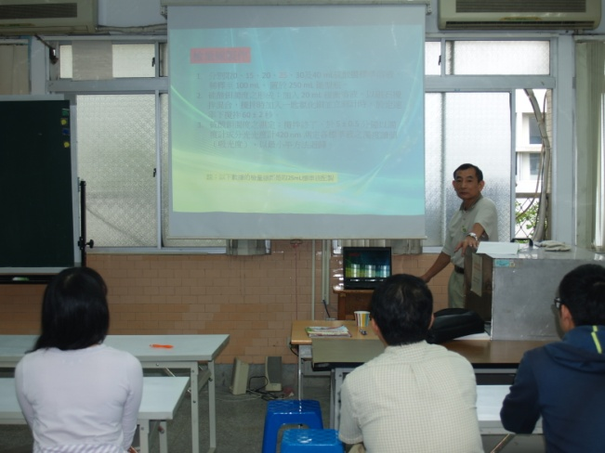 | 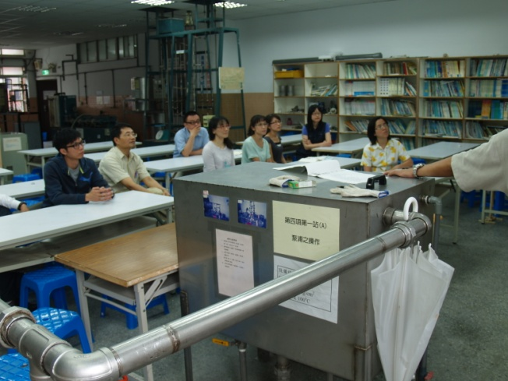
說明：講師引導同仁思考 | 說明： 大家專心聆聽
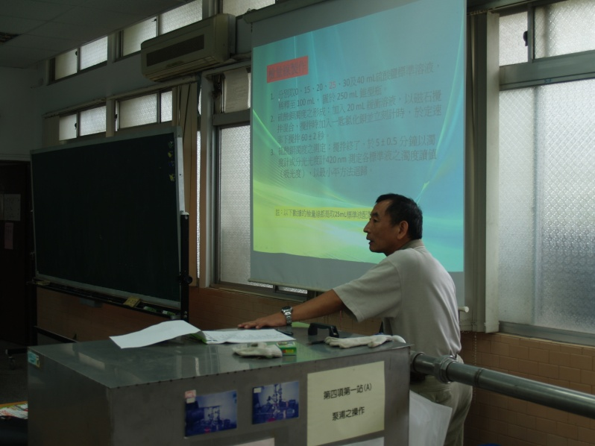 | 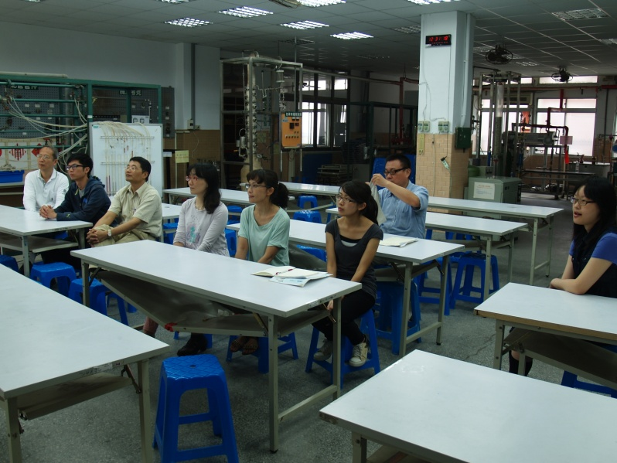
說明：講師講解糧食大戰 | 說明： 學生專心聆聽

